SCHEIKUNDEOLYMPIADE 2018

**CORRECTIEMODEL VOORRONDE 1**

**af te nemen in de periode van**

**15 tot en met 27 januari 2018**

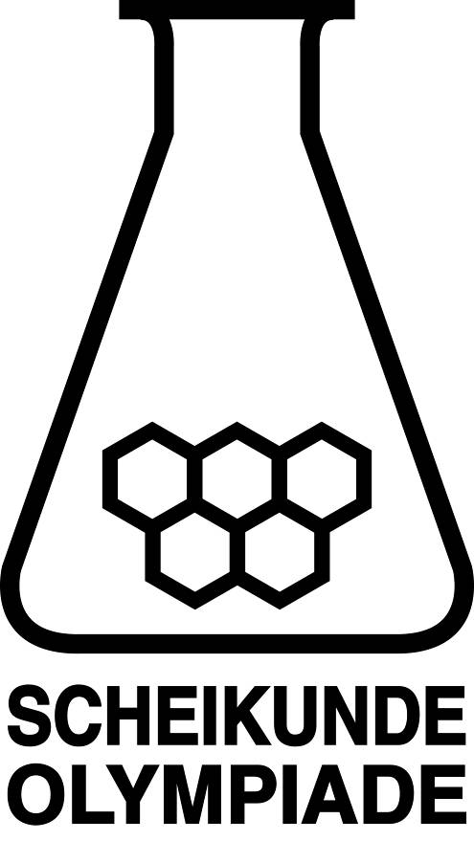



* **Deze voorronde bestaat uit 20 meerkeuzevragen verdeeld over 8 onderwerpen en 2 opgaven met in totaal 11 open vragen.**
* **De maximumscore voor dit werk bedraagt 76 punten (geen bonuspunten).**
* **Benodigde hulpmiddelen: (grafisch) rekenapparaat en BINAS 6e druk of ScienceData 1e druk.**
* **Bij elke vraag is het aantal punten vermeld dat een juist antwoord op die vraag oplevert.**
* **Bij de correctie van het werk moet bijgaand antwoordmodel worden gebruikt. Daarnaast gelden de algemene regels, zoals die bij de correctievoorschriften voor het CE worden verstrekt.**

1. Meerkeuzevragen (totaal 40 punten)

# per juist antwoord: 2 punten

|  |  |  |
| --- | --- | --- |
|  |  | **Koolstofchemie** |
| **1** | **C** | 1,1-dichloorpropaan, 2,2-dichloorpropaan,1,3-dichloorpropaan, D‑1,2‑dichloorpropaan en L-1,2-dichloorpropaan. |
| **2** | **B** | Gly ‑ L-Ala ‑ L-Ser, Gly ‑ L-Ser ‑ L-Ala, L-Ala ‑ Gly ‑ L-Ser, L-Ala ‑ L-Ser ‑ Gly,  L-Ser ‑ Gly ‑ L-Ala en L-Ser ‑ L-Ala ‑ Gly  In de natuur komen alleen de L-aminozuren voor, dus geen stereo-isomerie. |
| **3** | **C** | De reactievergelijking is:  CH2 = CH ‒ C ≡ N + 3 H2 → CH3 ‒ CH2 ‒ CH2 ‒ NH2 |
|  |  | **Thermochemie, evenwichten** |
| **4** | **C** | Δr*H* = Δf*H*koolstofdioxide(g) + 2×Δf*H*water(g) ‒ Δf*H*methaan(g) ‒ 4×Δf*H*lachgas(g) =  ‒3,935·105 + 2×(‒2,42·105) ‒ (‒0,75·105) ‒ 4×(+0,816·105) = ‒11,3·105 Jmol−1 |
| **5** | **F** | Door temperatuurverhoging verschuift het evenwicht naar de endotherme kant, dus naar rechts.  Door drukverhoging verschuift een evenwicht in de richting van het kleinste aantal deeltjes in de gasfase. Doordat links en rechts van het evenwichtsteken evenveel (twee) deeltjes voorkomen, verschuift het evenwicht niet. |
|  |  | **Structuren en formules** |
| **6** | **B** | Een lewisstructuur (elektronenformule) van SO2 kan als volgt worden weergegeven:  Door de aanwezigheid van een niet-bindend elektronenpaar op het S atoom is het SO2 molecuul niet lineair.  De lewisstructuur (elektronenformule) van HCN is:    Het C atoom in een HCN molecuul is lineair omringd door elektronenparen. |
| **7** | **A** | atoombinding tussen P en O atomen in PO43‒ en ionbinding tussen Zn2+ en PO43‒ |
|  |  | **pH / zuur-base** | |
| **8** | **D** | Bij II ontstaat een oplossing met HPO42− en H2PO4− (in de molverhouding 1:1). Bij IV ontstaat een oplossing met HPO42− en PO43− (in de molverhouding 1:1). | |

|  |  |  |
| --- | --- | --- |
| **9** | **D** | CN− + H2O  HCN + OH−  pOH = 14,00 − 9,40 = 4,60, dus [OH−] = 10−4,60 = [HCN] , dus [CN−] =   Dus de molariteit is [CN−] + [HCN] =  + 10−4,60 = 6,5·10−5. |
| **10** | **C** | Stel [OH−] = *x,* dan is [Mg2+] =  en geldt  Oplossen van de vergelijking levert: *x* = [OH−] = . Dus pOH = −log en pH = 14,00 + log = 10,35. |
|  |  | **Redox en elektrochemie** |
| **11** | **C** | De vergelijking van de halfreactie is: 2 NO3− + 12 H+ + 10 e− → N2 + 6 H2O. |
| **12** | **B** | De standaardelektrodepotentiaal van Cu/Cu2+ is +0,34 V. De standaardelektrodepotentiaal van Co/Co2+ is −0,28 V. Dus Cu2+ is de oxidator en Co is de reductor. |
| **13** | **A** | Per mol e− wordt gevormd: 1 mol Ag, 0,5 mol Cd, 0,5 mol Cu en 0,5 mol Ni.  De atoommassa’s van Ag en Cd zijn (veel) groter dan van Cu en Ni.  De atoommassa van Cd is (veel) kleiner dan het tweevoud van de atoommassa van Ag. |
|  |  | **Reactiesnelheid** |
| **14** | **D** | De langzaamste stap bepaalt de reactiesnelheid. |
|  |  | **Analyse** |
| **15** | **B** | De titratie kan met de volgende reactievergelijking worden weergegeven:  Ba2+(aq) + 2 OH−(aq) + 2 H+(aq) + SO42−(aq) → BaSO4(s) + 2 H2O(l)  Tijdens de titratie neemt dus vóór het eindpunt het aantal ionen af. Na het eindpunt nemen de concentraties van de H+ ionen en SO42− ionen toe. |
| **16** | **A** | Ba2+ reageert zowel met CO32− als met SO42−. H3O+ reageert niet met SO42− (wel met CO32−, maar dat is hoofdbestanddeel). |
| **17** | **C** | De molecuul‑ionpieken zijn: 35Cl35Cl+, 35Cl37Cl+ en 37Cl37Cl+. |

|  |  |  |
| --- | --- | --- |
|  |  | **Rekenen en Groene chemie** |
| **18** | **B** | Bij 298 K en *p* = 2*p*0 geldt .  5,00 dm3 (18,0 gram) komt overeen met  De molaire massa is dus . |
| **19** | **F** | De molariteit van het AgNO3 is gelijk aan de [Ag+] en hiervoor geldt:. |
| **20** | **C** |  |

Open opgaven (totaal 36 punten)

1. Hydroxyzuren en lactonen 12 punten
2. Maximumscore 3

Voorbeelden van een juist antwoord zijn:

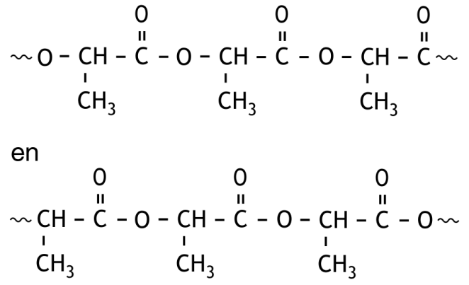

* twee estergroepen juist weergegeven 1
* begin en eind van het fragment juist weergegeven 1
* rest van de formule juist weergegeven 1

Indien het volgende antwoord is gegeven 2

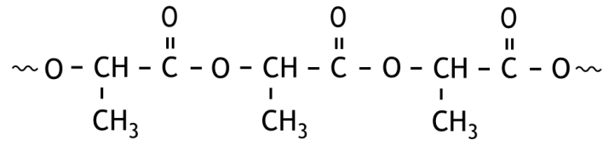

1. Maximumscore 3

Een juist antwoord kan er als volgt uitzien:

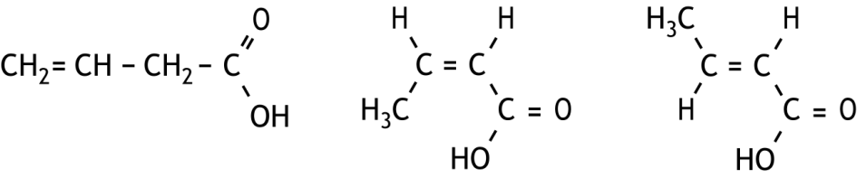

per juiste structuurformule 1

*Opmerking*

*Wanneer een antwoord is gegeven als:*

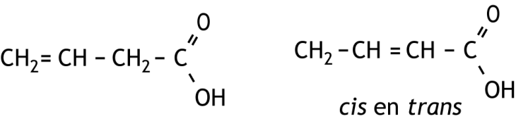

*dit goed rekenen.*

1. Maximumscore 4

Een juist antwoord kan er als volgt uitzien:

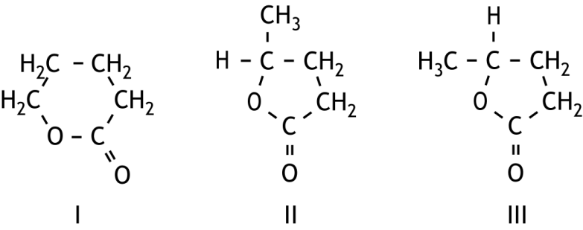

De lactonen II en III hebben hetzelfde smeltpunt, want het zijn spiegelbeeldisomeren.

* de juiste structuurformules (per juiste structuurformule 1 scorepunt) 3
* lactonen II en III hebben hetzelfde smeltpunt, want het zijn spiegelbeeldisomeren 1

Indien in een overigens juist antwoord is vermeld dat de lactonen II en III hetzelfde smeltpunt hebben, want het zijn stereo-isomeren 3

*Opmerking*

*Wanneer een antwoord is gegeven als:*

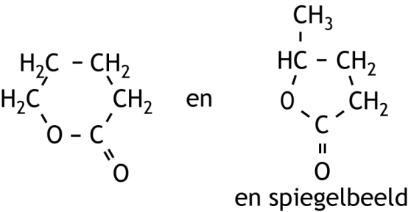

*„De structuurformules zijn:*

*De spiegelbeeldisomeren hebben hetzelfde smeltpunt.”, dit goed rekenen.*

1. Maximumscore 2

Een juist antwoord kan er als volgt uitzien:

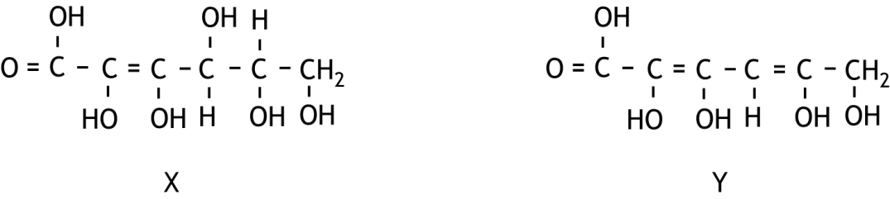

per juiste structuurformule 1

Indien als antwoord de *cis*- en *trans-*isomeren van X of de *cis*- en *trans-*isomeren van Y zijn gegeven 1

*Opmerking*

*De stereochemie in de structuurformules niet beoordelen.*

1. Een legering 24 punten
2. Maximumscore 3

Cu → Cu2+ + 2 e− (×1)  
NO3− + 2 H+ + e− → NO2 + H2O (×2)

Cu + 2 NO3− + 4 H+ → Cu2+ + 2 NO2 + 2 H2O

* halfreactie van Cu juist 1
* halfreactie van NO3− juist 1
* totale reactievergelijking juist 1

1. Maximumscore 5

Een voorbeeld van een juiste berekening is:



* berekening van het aantal mg Cu in de 250 mg legering: 250 (mg) vermenigvuldigen met 56,3(%) en delen door 100(%) 1
* berekening van het aantal mmol Cu2+ in de oplossing: het aantal mg Cu in de 250 mg legering delen door de molaire massa van koper (is gelijk aan 63,55 gmol−1) 1
* berekening van het aantal mmol I2 dat is gevormd: het aantal mmol Cu2+ vermenigvuldigen met ½ 1
* berekening van het aantal mmol S2O32− dat voor de titratie nodig was: het aantal mmol I2 dat is gevormd vermenigvuldigen met 2 1
* berekening van het aantal mL 0,100 M natriumthiosulfaatoplossing dat voor de titratie nodig was: het aantal mmol S2O32− dat voor de titratie nodig was delen door 0,100 (molL−1) 1

1. Maximumscore 2

Voorbeelden van een juist antwoord zijn:

* De hoeveelheid I− doet er niet toe, als er maar genoeg is, dus hoeft het volume van de KI oplossing niet zo nauwkeurig bekend te zijn; een pipet is niet nodig / het gebruik van een pipet is niet terecht.
* De hoeveelheid I− is niet belangrijk voor de berekening, dus hoeft die hoeveelheid niet nauwkeurig bekend te zijn; een pipet is niet nodig / het gebruik van een pipet is niet terecht.
* De concentratie van de KI oplossing is niet zo nauwkeurig gegeven, dus hoeft het volume ook niet zo nauwkeurig bekend te zijn; een pipet is niet nodig / het gebruik van een pipet is niet terecht.
* Het volume van de KI oplossing is niet zo nauwkeurig gegeven; een pipet is niet nodig / het gebruik van een pipet is niet terecht.
* de hoeveelheid I− doet er niet toe, als er maar genoeg is / de hoeveelheid I− is niet belangrijk voor de berekening / de concentratie van de KI oplossing is niet zo nauwkeurig gegeven / het volume van de KI oplossing is niet zo nauwkeurig gegeven 1
* conclusie 1

1. Maximumscore 3  
   Een voorbeeld van een juist antwoord is:  
   Pb2+ + 2 I− → PbI2  
   In deze reactie wordt geen I2 gevormd (dus is deze reactie niet van invloed op de uitkomst van de titratie).

* in de reactievergelijking Pb2+ en I− voor de pijl en PbI2 na de pijl 1
* in de reactievergelijking de coëfficiënten juist (bij juiste formules) 1
* juiste uitleg 1

1. Maximumscore 2  
   CuCO3 → CuO + CO2

* CuCO3 voor de pijl en CuO na de pijl 1
* CO2 na de pijl 1

1. Maximumscore 7

Een voorbeeld van een juiste berekening is:  
Stel het aantal mmol Pb2+ in de oplossing op *x* en het aantal mmol Zn2+ op *y*. Dan geldt:

 + *x* + y = 37,32×0,100 (vergelijking 1)

en

 + 223,2*x* + 81,37*y* = 305 (vergelijking 2)

Oplossen van dit stelsel van twee vergelijkingen met twee onbekenden levert *x* = 0,037 en *y* = 1,480.

Het massapercentage Pb is dus  en

het massapercentage Zn is .

* berekening van het aantal mg CuO: het aantal mmol Cu2+ in de oplossing (is in vraag 6 berekend) vermenigvuldigen met de molaire massa van CuO (is gelijk aan 79,54 gmol−1) 1
* berekening van het aantal mmol EDTA dat in bepaling 2 is gebruikt: 37,32 (mL) vermenigvuldigen met 0,100 (mmolmL−1) 1
* opstellen van vergelijking 1 1
* opstellen van vergelijking 2 1
* oplossen van het verkregen stelsel van twee vergelijkingen met twee onbekenden 1
* berekening van de aantallen mg Pb2+ en Zn2+ in de oplossing: de verkregen waarde van *x* vermenigvuldigen met de molaire massa van Pb (is gelijk aan 207,2 gmol−1) respectievelijk de verkregen waarde van *y* vermenigvuldigen met de molaire massa van Zn (is gelijk aan 65,38 gmol−1) 1
* rest van de berekening 1

1. Maximumscore 2

* de tijd die verloopt tot alle metaalionen hebben gereageerd 1
* de massatoename van de negatieve elektrode 1